Программа
Лагеря дневного пребывания
«Нескучные каникулы»

Разработала:
Ганиева Лейсан Рафизовна,
Методист МБОУ ДО
«Дом детства и юношества» г.Мамадыш

г. Мамадыш, 2025г
Пояснительная записка
Каникулы – самая яркая по эмоциональной насыщенности пора у школьников. Детям просто необходима смена деятельности и впечатлений. Отдых – это не просто прекращение учебной деятельности ребенка. Это активная пора его социализации, продолжение образования.
Лагерь – это сфера активного отдыха, разнообразная общественно значимая досуговая деятельность, которая дает возможность любому ребенку раскрыться, приблизиться к высоким уровням самоуважения и самореабилитации.
Как свидетельствуют исследования занятости детей в летний период, не все дети имеют возможность поехать в загородные лагеря, выехать из города к родственникам. Большой процент детей остается не охваченным организованной деятельностью. Предоставленные сами себе дети подвержены влиянию улицы, дорожно-транспортным происшествиям, несчастным случаям, они невольно попадают в группы риска. Все это и натолкнуло на создание программы организации летнего отдыха. Использование программ и методик по развитию компонентов творческой индивидуальности дает возможность сохранить и развить богатые предпосылки детского возраста.
Детский лагерь дневного пребывания «Нескучные каникулы» призван обеспечить полноценный и содержательный отдых и оздоровление детей. Летний лагерь является, с одной стороны, формой организации свободного времени детей разного возраста, пола и уровня развития, с другой – пространством для оздоровления, развития художественного и социального творчества. Наш лагерь имеет достаточный потенциал, опыт организации летнего отдыха.

Цель программы:

Создание благоприятных условий для укрепления здоровья и организации досуга детей и подростков во время летних каникул, развитие творческого и интеллектуального потенциала личности, ее индивидуальных способностей и дарований, творческой активности с учетом собственных интересов, наклонностей и возможностей.

Задачи программы:

1) Создание условий для организованного отдыха детей;
2) Приобщение ребят к творческим видам деятельности, развитие творческого мышления;
3) Формирование культурного поведения, санитарно-гигиенической культуры;
4) Создание благоприятных условий для укрепления здоровья детей, использование окружающей природы в качестве источника оздоровления ребёнка;
5) Организация среды, предоставляющей ребенку возможность для самореализации на индивидуальном личностном потенциале.

Актуальность программы
Не все дети имеют возможность поехать в загородные лагеря, выехать из города к родственникам. Большой процент детей остается дома. Предоставленные сами себе, дети подвержены влиянию улицы, дорожно-транспортным проишествиям, несчастным случаям, они невольно попадают в группы риска. Особенно программа актуальна для детей младшего школьного возраста.
Краткое содержание программы
На время смены образовательное учреждение превращается в страну игр и творчества. Программа адресована детям с 7 до 12 лет с общим количеством 30 человек в смене. Дети делятся на отряды по 10 человек. Каждый отряд имеет свое название, девиз, отличительные атрибуты.
Программа лагеря включает обеспечение детей горячим обедом и питьевой водой.
Данная программа является комплексной и предполагает активную творческую, интеллектуальную и спортивную деятельность участников смены. Во время проведения смены педагоги создают атмосферу творчества, дружелюбия, личностного успеха.
По продолжительности программа является краткосрочной, т. е. реализуется в течение лагерной смены в 6 дней. Занятость детей ежедневно с 8.00 до 13.00.

Программа включает в себя:

Спортивно-оздоровительные мероприятия:
-ежедневная музыкальная зарядка;
-ежедневные спортивные игры на свежем воздухе;
-квесты;

Воспитательные мероприятия:
-инструктаж по технике безопасности;
-игры на знакомство и сплочение коллектива;

Художественно-творческие мероприятия:
- творческие мастер-классы;
-кулинарные мастер-классы;

Развлекательные мероприятия:
-интеллектуальные игры;
-киносеансы;
-мызыкальное шоу;
-флешмоб;
-дискотека.

Реализация Программы призвана обеспечить:

1. Увеличение количества обучающихся, охваченных организованными формами отдыха и занятости;
2. Организацию отдыха и занятости детей во время летних каникул;
3. Активное участие детей в построении своей пространственно – предметной среды.
4. Укрепление здоровья.

При разработке содержания Программы учитывается необходимость защиты ребёнка от информации, пропаганды и агитации, наносящих вред его здоровью, нравственному и духовному развитию.
Этапы реализации программы:
1.Подготовительный этап:
-Разработка документации;
-Подбор кадров;
-Доведение информации о проведении лагерной смены до родителей;
-Комплектование лагерной смены;
-Подготовка материально-технической базы;
2.Организационный этап:
-Проведение родительского собрания;
-Заключение договоров с родителями;
-Подготовка к совместной деятельности;
3.Основной этап:
-Реализация основных положений программы;
-Вовлечение детей в различные виды коллективно-творческой деятельности;
-Работа с родителями;
-Организация питания
4.Заключительный этап:
-Педагогический анализ;
-Анкетирование детей и родителей.
Ожидаемые результаты
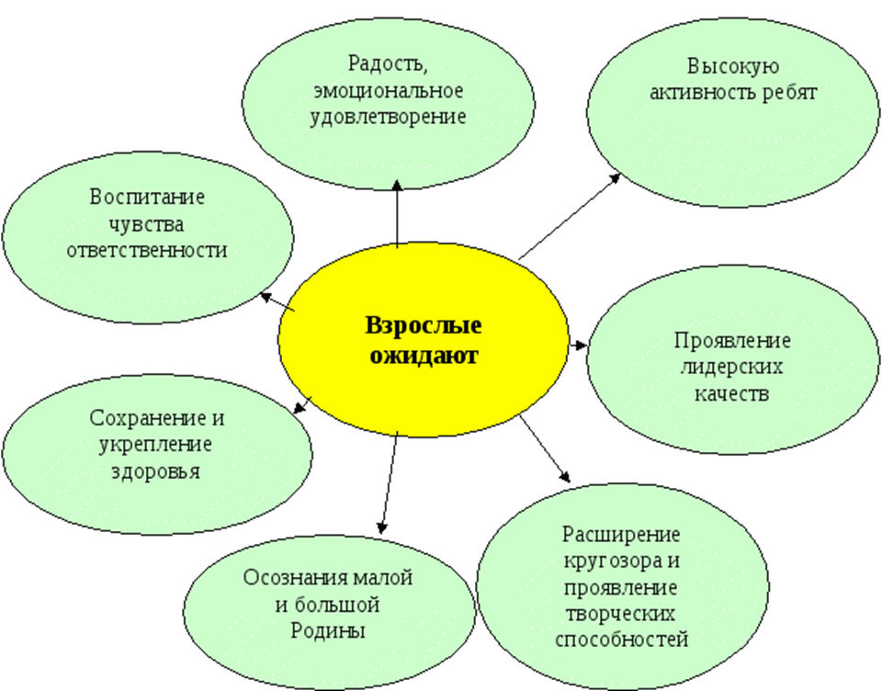

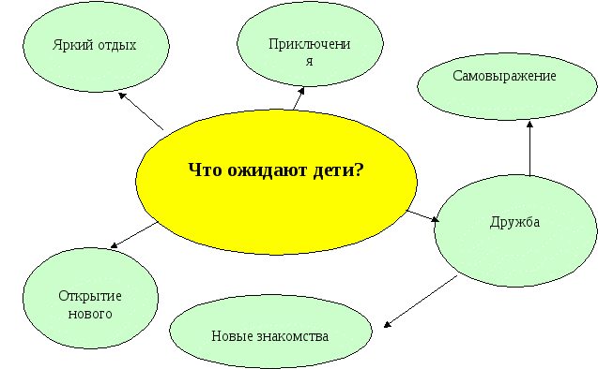
Мониторинг эффективности программы:
Для того чтобы программа заработала, нужно создать такие условия, чтобы каждый участник процесса (взрослые и дети) нашел свое место, с удовольствием работал на своих должностях, а также с радостью участвовал в предложенных мероприятиях. Для выполнения этих условиях разработаны следующие критерии эффективности программы:
- Сохранение и увеличение числа воспитанников, вовлеченных в деятельность профильной смены;
- Количественный показатель воспитанников, укрепивших свое здоровье;
- Отсутствие травматизма и правонарушений среди воспитанников, вовлеченных в деятельность профильного лагеря;
- Степень удовлетворенности жизнедеятельностью профильного лагеря;
- Уровень сплоченности детского коллектива.

